**Nowa szybko chroniąca szczepionka przeciw grypie ptaków**

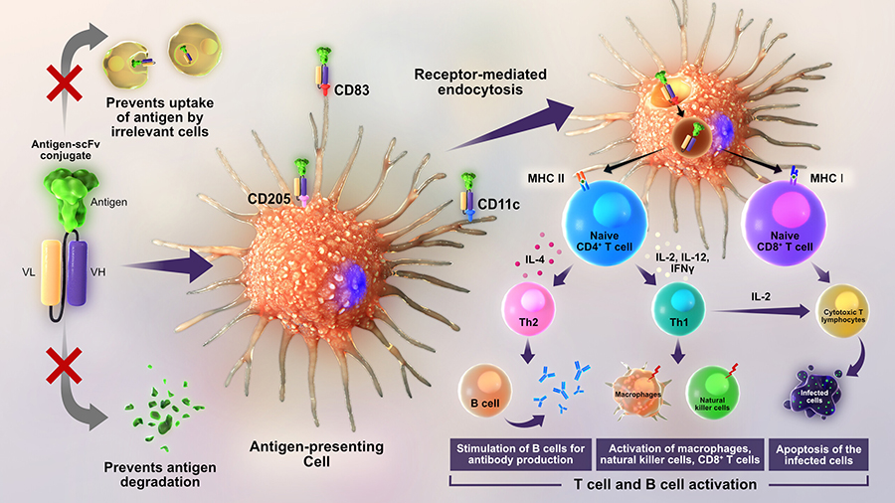

**Naukowcy z Instytutu Pirbright opracowali ulepszoną szczepionkę przeciwko grypie drobiu. Poultry World rozmawiał z profesorem Munirem Iqbalem, kierownikiem grupy zajmującej się wirusem grypy ptaków, aby lepiej zrozumieć tę szczepionkę i jej potencjał.**

Zdrowie

By Natalie Berkhout

Wiele szczepionek przeciwko grypie drobiu chroni ptaki przed poważną chorobą i śmiercią, ale nie zapobiega przenoszeniu przez nie wirusa. Ta szczepionka, nad którą wciąż trwają prace, wywołuje szybką odpowiedź immunologiczną, która chroni kurczęta przed oznakami choroby i zmniejsza ilość wirusa, którego mogłyby przekazać dalej, co jest istotnym czynnikiem w powstrzymaniu rozprzestrzeniania się ptasiej grypy. Szczepionka ta byłaby również łatwiejsza i mniej kosztowna w produkcji niż tradycyjne szczepionki przeciwko grypie wytwarzane w kurzych jajach.

**Szczepionka oparta na nowej technologii**

Opracowano nowe metody wzmacniania odpowiedzi immunologicznej wywoływanej przez szczepionki i zmniejszania ilości wirusa, który ptaki rozsiewają do środowiska. Jedna z technik polega na znakowaniu białek wirusa grypy znacznikiem, który ułatwia ich wychwycenie przez komórki prezentujące antygen (APC). Komórki odpornościowe mogą efektywnie przetwarzać oznaczone białka, co skutkuje silną i długotrwałą odpowiedzią antywirusową u kurcząt.

**Szybsza i silniejsza odpowiedź immunologiczna**

Po raz pierwszy naukowcy z Instytutu Pirbright w Surrey (Wielka Brytania) wykazali, że znakowanie białka hemaglutyniny (HA) wirusa grypy i skierowanie go na specyficzne białko na kurzych APC, zwane CD83, generuje szybszą i silniejszą odpowiedź immunologiczną na szczep ptasiej grypy H9N2 w porównaniu z obecną standardową szczepionką zawierającą inaktywowany wirus.

Wyniki badań wykazały, że szczepionka zadziałała jednocześnie szybko i skutecznie. Ptaki wytworzyły reakcje przeciwciał już 6 dni po szczepieniu i wydalały znacznie mniej wirusa grypy, gdy były narażone na kontakt z naturalnym szczepem grypy, co wskazuje, że ptaki będą mniej skłonne do roznoszenia infekcji. Wysoki poziom przeciwciał ochronnych był wytwarzany nawet wtedy, gdy ptaki otrzymały zmniejszoną dawkę szczepionki.

**Wykorzystanie komórek owadzich zamiast kurzych jaj**

Produkcja tej szczepionki będzie również łatwiejsza i mniej kosztowna. Oznakowane białko HA wirusa grypy może być produkowane w laboratoryjnej hodowli komórek owadzich, a nie z jaj do hodowli żywych wirusów szczepionkowych. "Dlatego do produkcji tych szczepionek nowej generacji nie będą potrzebne zwierzęta ani pochodne od zwierząt - surowica" - mówi Iqbal, którego zespół bada obecnie potencjał szczepionki do produkcji komercyjnej i zastosowania w terenie. "Poprzez ukierunkowanie HA na komórki odpornościowe kurcząt, stworzyliśmy potężny dodatek do arsenału szczepionek dla drobiu. Nasza ulepszona szczepionka może pomóc w zapobieganiu rozprzestrzeniania się ptasiej grypy wśród zaszczepionych ptaków, co ma zasadnicze znaczenie dla ochrony dobrostanu drobiu, zwiększenia produkcji żywności i zmniejszenia ryzyka rozprzestrzeniania się ptasiej grypy na ludzi" - powiedział Iqbal.

Dziewięć pytań Poultry World’s do Profesora Iqbala

Od jak wielu lat Pan i zespół pracujecie nad tą szczepionką?

"Przez ostatnie 17 lat pracowaliśmy nad rozwojem różnych platform szczepionkowych w celu zapobiegania wirusom grypy ptaków. Nasze prace obejmowały opracowanie żywych szczepionek przeciwko grypie ptaków opartych na herpeswirusie indyka i wirusie zapalenia jelit u kaczek, które zapewniają odporność na całe życie albo na ptasią grypę i chorobę Marka, albo na ptasią grypę i zapalenie jelit u kaczek. Ten ostatni i znaczący wynalazek to szczepionka z ukierunkowanym dostarczaniem antygenu (TADV), w której białko grypy (hemaglutynina) jest ukierunkowane na receptory na komórkach prezentujących antygen (APC), które wywołują odpowiedź immunologiczną. Takie TADV wykazały silniejszą odpowiedź immunologiczną u kurcząt, z dobrym potencjałem do komercjalizacji."

Jako główny badacz, co było najbardziej ekscytującym momentem postępu lub przełomu w rozwoju tej nowej szczepionki?

"Najbardziej ekscytującą obserwacją było to, że nasza ukierunkowana szczepionka dostarczająca antygen (TADV) - która zawierała tylko rekombinowane białko (a nie całego wirusa) - indukowała szybszą, silniejszą i bardziej długotrwałą odporność u kurcząt w porównaniu z dostępnymi tradycyjnymi inaktywowanymi szczepionkami przeciwko ptasiej grypie."

Jaka jest kluczowa różnica lub wyróżnik tej szczepionki?

- Szybsza i silniejsza indukcja odporności.

- Pełna ochrona przed chorobami klinicznymi.

- Znacznie zmniejszone wydalanie wirusa, a tym samym potencjalnie zmniejszone przenoszenie dalej, przerywające cykl endemiczny choroby.

- Zdolność do wytwarzania szeroko reagujących krzyżowo przeciwciał, które mogłyby chronić przed wieloma szczepami grypy.

"Kluczową cechą szczepionki jest to, że jedna dawka szczepionki zawiera tylko niewielką ilość (0,02 mg) białka hemaglutyniny (HA) wirusa grypy H9N2 znakowanego przeciwciałem, które specyficznie rozpoznaje komórki odpornościowe kurcząt, znane jako komórki prezentujące antygen (APC). Takie ukierunkowanie HA na APC kurcząt zwiększa wychwytywanie i przetwarzanie białka, zapobiegając niespecyficznemu wychwytywaniu HA przez komórki nieistotne. To nie tylko wzmacnia odpowiedź immunologiczną, ale także zapewnia korzyść w postaci "oszczędzania dawki", co oznacza, że mniejsza ilość szczepionki jest wymagana do wywołania silniejszej i długotrwałej odporności swoistej dla antygenu, co jest bardziej opłacalne."

Powiedz nam więcej o procesie produkcji szczepionki i dlaczego jest on bardziej efektywny kosztowo?

"Tagowany HA stosowany w szczepionce jest produkowany w systemie hodowli komórek owadów, który może być rozmnażany w temperaturze pokojowej (22-28°C) w bioreaktorach lub nawet w inkubatorze z wytrząsanymi kolbami i nie wymaga dwutlenku węgla ani innych drogich dodatków, jak te wymagane w systemach hodowli komórek ssaków. W przeciwieństwie do tradycyjnej inaktywowanej szczepionki wirusowej, ta szczepionka nie wykorzystuje jaj zarodowych ani urządzeń o wysokiej hermetyczności, co dodatkowo obniża koszty produkcji."

W praktyce, jakie inne korzyści odniosą producenci drobiu dzięki zastosowaniu tej szczepionki?

"Istnieją liczne korzyści, które obejmują:

- Zaszczepione zwierzęta można łatwo odróżnić od zwierząt zakażonych za pomocą dostępnych już testów diagnostycznych "wykrywających przeciwciała" (kompatybilnych z DIVA).

- Szczepionka może być podawana jako pojedyncza dawka jednodniowym kurczętom. Wyeliminowanie konieczności powtarzania szczepień pozwala zaoszczędzić czas i koszty.

- Szczepionka ta może wytwarzać więcej przeciwciał reagujących krzyżowo przeciwko różnym szczepom grypy.

- W niektórych przypadkach tradycyjne szczepionki zawierające inaktywowane wirusy mogą zawierać pewne pozostałości nieaktywowanego wirusa, który może zainicjować zakażenie. Zapobiega się temu dzięki nowej szczepionce. "

Jakie są implikacje w tej dziedzinie?

"Ta szczepionka zapewni solidną odporność w zaszczepionych stadach przeciwko konkretnym patogenom, takim jak ptasia grypa. Zmniejszy to straty ekonomiczne, a także poprawi zdrowie i dobrostan ptaków. Zaszczepione ptaki będą również wydalać znacznie mniejsze ilości wirusa w przypadku kontaktu z wirusem zakaźnym. Zmniejsza to obciążenie wirusem w środowisku i spowoduje mniejszą zachorowalność u ptaków, prowadząc do zmniejszenia ryzyka przenoszenia chorób odzwierzęcych z zakażonych ptaków na ludzi."

Czy ta nowa szczepionka mogłaby obniżyć próg stosowania w krajach, które obecnie są niechętne jej stosowaniu (np. UE)?

"Stosowanie tradycyjnych inaktywowanych szczepionek wirusowych jest zabronione w niektórych krajach, ponieważ szczepionki te nie pozwalają na odróżnienie ptaków szczepionych od zakażonych (DIVA). Taka niezgodność szczepionki z DIVA może zakłócić system nadzoru nad chorobą w danym kraju. Nowa szczepionka (TADV) zawiera tylko jedno białko wirusowe (hemaglutyninę) i jest zgodna z testami serologicznymi wykrywającymi przeciwciała przeciwko innym białkom wirusowym. W związku z tym szczepionka ta jest zgodna ze strategią DIVA, która jest jednym z ważnych wymagań dla uzyskania zatwierdzenia regulacyjnego niezbędnego do licencjonowania szczepionki przeciwko ptasiej grypie drobiu w niektórych krajach."

Jakie typy grypy są docelowe i czy szczepionka może być dostosowana do ochrony przed innymi/nowymi wariantami?

"Tak, jako pierwszy krok wyprodukowaliśmy prototyp ukierunkowanej szczepionki na ptasią grypę (wirus H9N2), która indukuje silną odporność przeciwko wariantom wirusa H9N2. Nasze przyszłe prace będą obejmować produkcję TADV przeciwko wielu różnym podtypom/serotypom ptasiej grypy, a także innym patogenom drobiu, takim jak wirus rzekomego pomoru drobiu, wirus zakaźnej choroby rzęsek i wirus zakaźnego zapalenia oskrzeli."

Kiedy szczepionka trafi na rynek/zostanie zatwierdzona?

"Pracujemy wspólnie z komercyjnym producentem szczepionek, aby przenieść szczepionkę z laboratorium na rynek. Prace eksperymentalne i dokumenty wymagane do zatwierdzenia regulacyjnego szczepionki są w toku i przewidujemy, że szczepionka będzie dostępna na rynku wkrótce."

Tłumaczenie PZZHiPD